2.Закони спілкування  
" **Закони спілкування**" - найзагальніші нежорсткі тенденції, які наявні у всіх типах групового і масового [спілкування](http://uk.wikipedia.org/wiki/%D0%A1%D0%BF%D1%96%D0%BB%D0%BA%D1%83%D0%B2%D0%B0%D0%BD%D0%BD%D1%8F). Комунікативні закони пов'язані із закономірностями процесу комунікації, психологічними особливостями учасників спілкування, їх соціальними ролями. Російський мовознавець Й.Стернін виокремлює наступні основні закони спілкування:  
-Закон дзеркального розвитку спілкування: у процесі спілкування співрозмовники імітують стиль один одного.Така імітація відбувається автоматично, підсвідомо. Дія закону віддзеркалення починається тоді, коли хтось із учасників спілкування відхиляється від його [норм](http://uk.wikipedia.org/wiki/%D0%9A%D1%83%D0%BB%D1%8C%D1%82%D1%83%D1%80%D0%BD%D0%B0_%D0%BD%D0%BE%D1%80%D0%BC%D0%B0). У разі породження конфлікту дію цього закону можна нейтралізувати: якщо хтось починає кричати, а йому демонстративно відповідають тихо й повільно, то співрозмовник (за законом віддзеркалення) стане говорити тихіше.  
-Закон залежності ефективності спілкування від комунікативних зусиль: [ефективність спілкування](http://uk.wikipedia.org/wiki/%D0%9C%D0%BE%D0%B2%D0%BB%D0%B5%D0%BD%D0%BD%D1%94%D0%B2%D0%B8%D0%B9_%D0%B0%D0%BA%D1%82) прямо пропорційна комунікативним зусиллям. Тобто, щоб досягти комунікативного успіху, необхідно застосовувати весь арсенал вербальних і невербальних засобів, дотримуватись законів, правил, конвенцій спілкування, норм етикету тощо.  
-Закон прогресивного зростання нетерпіння слухачів: чим довше говорить мовець, тим неуважнішими і нетерплячішими стають його слухачі. Ефективне мовлення повинне бути коротким і тривати не довше 10 хвилин.  
-Закон зниження рівня інтелекту аудиторії зі збільшенням її чисельності: чим більше людей слухає промовця, тим нижчим є середній рівень інтелекту аудиторії. У цьому законі знаходить своє втілення "ефект натовпу", який полягає у тому, що в натовпі людина гірше мислить логічно, активізується права півкуля, що відповідає за емоції. Тому в натовпі посилюються емоційні реакції і послаблюється інтелектуальна діяльність, знижується критичність сприйняття.  
-Закон комунікативного самозбереження: людина у спілкуванні намагається зберегти досягнуту нею комунікативну рівновагу. Цей закон дає змогу людині підтримувати внутрішній спокій, рівновагу,трансформуючи дратівливу інформацію в спокійнішу.  
-Закон ритму спілкування: співвідношення говоріння і мовчання в мовлені кожної людини - постійна величина. У кількісному вияві вона становить приблизно 1:23.Отже людина говорить менше, ніж мовчить. Звичайний ритм спілкування необхідно витримувати. В іншому випадку можлива поява психічного неспокою, стресів, погіршення настрою і загального стану здоров'я.  
-Закон мовленнєвого самовпливу: словесне втілення ідеї або емоції формує цю ідею або емоцію у мовця. Як свідчить практика, словесне втілення певної думки дає змогу людині впевнитися в ній, остаточно утвердити її для себе. На цьому законі, зокрема, ґрунтується аутогенне тренування, в основі котрого — словесні команди, які подає людина сама собі і які регулюють її психічні та фізичні стани: «Я спокійний, серце б'ється рівно, у мене хороший настрій» тощо.  
-Закон довіри до зрозумілих висловлювань: чим простіше мовець висловлює свої думки, тим краще його розуміють і більше йому вірять. Йдеться про апеляцію до вічних і простих істин. Цей закон стосується також форми висловлення згаданих істин: вона не повинна бути ускладненою.  
-Закон притягування критики: чим більше людина виділяється в оточенні, тим більше про неї лихословлять і критикують її вчинки. Дію цього закону пояснюють психологічно: все, що привертає увагу, стає предметом обговорення; концентруються ж переважно на недоліках людей, що певним чином виділилися, з метою опустити їх до свого рівня.  
-Закон самовиникнення інформації: у разі дефіциту інформації в певній групі спілкування інформація самопороджується у вигляді чуток. Раз народившись, вони можуть стати причиною появи інших чуток.  
-Закон модифікації нестандартної комунікативної поведінки учасників спілкування: якщо співрозмовник у спілкуванні порушує комунікативні норми, інший співрозмовник змушує його змінити комунікативну поведінку. Цей закон конкурує із законом віддзеркалення: перемагає один із цих законів, залежно від ситуації, особистостей учасників спілкування, їхніх комунікативних ролей, статусів, психології, ментальних станів тощо.  
-Закон прискореного поширення негативної інформації: інформація негативного змісту має тенденцію до швидшого поширення, ніж позитивна. Дія цього закону пов'язана з підвищеною увагою людей до негативних факторів, оскільки позитивне швидко сприймають за норму і перестають обговорювати.  
-Закон спотворення інформації («зіпсутого телефону»): будь-яка інформація, яку передають у групі спілкування, спотворюється в процесі передавання. Міра спотворення інформації прямо пропорційна кіль¬кості осіб, які її передають. Причини спотворення — суб'єктивна інтерпретація інформації кожною особою, яка її отримує, а також дія «правила коментування», тобто особистісного ставлення до змісту інформації.  
-Закон емоційної афіліації («зараження»): особи, які перебувають в однаковому емоційному стані, прагнуть об'єднатися в групу і спілкуватися один з одним. Збуджені люди створюють групи і навіть натовпи; люди її поганому настрої шукають друзів по нещастю; веселій людині хочеться спілкуватися з веселими партнерами.  
-Закон мовленнєвого посилення емоцій: емоційні вигуки людини посилюють емоцію, яку ця людина переживає в цей час. Встановлено, що словесна констатація емоції посилює її в півтора-два рази. Це явище активно використовують у пропаганді, рекламі, медитативних і релігійних практиках.  
-Закон мовленнєвого поглинання емоцій: у разі послідовної вдумливої розповіді про емоцію, яку переживають, вона поглинається мовленням і зникає. Висловлене у зв’язній розповіді емоційне переживання і вислухане кимось «зникає» разом зі словами, використаними для розповіді. Слова ніби всмоктують емоцію, забирають її в людини. Це явище відоме як «поскаржитись комусь на життя».  
-Закон емоційного пригнічування логіки: перебуваючи в емоційному стані, людина втрачає логічність і аргументованість мовлення. Збуджену людину логікою не переконати, з нею слід спілкуватись спокійно, не сперечаючись, демонстративно погоджуватися, потроху знижувати рівень її збудженості, заспокоювати, щоб згодом задіти логіку.

Знання комунікативних законів та вміння використовувати їх є важливими складовими [комунікативної компетенції](http://uk.wikipedia.org/w/index.php?title=%D0%9C%D0%BE%D0%B2%D0%BD%D0%B0_%D1%82%D0%B0_%D0%BA%D0%BE%D0%BC%D1%83%D0%BD%D1%96%D0%BA%D0%B0%D1%82%D0%B8%D0%B2%D0%BD%D0%B0_%D0%BA%D0%BE%D0%BC%D0%BF%D0%B5%D1%82%D0%B5%D0%BD%D1%86%D1%96%D1%97_%D0%BC%D0%BE%D0%B2%D1%86%D1%96%D0%B2&action=edit&redlink=1) кожної освіченої людини.

6. Вербальні і невербальні засоби спілкування, їх вплив у інформаційному просторі.  
Культура спілкування є фундаментальною складовою сучасної культури міжособистісних стосунків, актуальною в усіх сферах людської діяльності. Якщо здатність до спілкування підносить людину над іншими живими істотами, то володіння культурою спілкування допомагає їй досягти певної кар'єри в діловій, професійній сферах, злагоди в особистому житті, стосунках у родині тощо. Оволодіння культурою спілкування дає змогу уникнути конфліктів, пригніченого стану, вдосконалити своє мистецтво комунікативної поведінки, правильно висловлювати власні думки, відстоювати свою позицію, що сприяє суспільному успіху, максимальній реалізації особистості. Різновиди і структура культури спілкування обумовлені різновидами і структурою спілкування - соціальної форми взаємодії між людьми, опосередкованої обміном думками, почуттями, ідеями, переживаннями. Головними його структурами є вербальне спілкування (процес передавання інформації за допомогою мови) і невербальне спілкування (процес передавання інформації з використанням різних немовних знакових систем - жестів, міміки, дотику, погляду, пози тощо).

**Вербальне спілкування**. Функціонально (залежно від мети) у системі вербального спілкування розрізняють формально-рольове, світське, ділове, інтимно-духовне, або афіліативне (грец. рhileo - любов, дружба), та ін. Фундаментальною основою формально-рольового, світського, наукового, ділового спілкування є *культура вербального спілкування (мовленнєвий етикет)* - система мовних знаків, що спирається на морально-етичні, мовні правила і відображав ставлення до людини як до визнаної цінності.За формально-рольового і світського спілкування емоційно-ціннісний, або психологічний, аспект змінено формально-нормативним: люди можуть поважати одне одного як носіїв певних соціальних ролей, але проявляють байдужість до носія комунікативного акту як до особистості з її інтересами, переконаннями, рисами характеру. До *формальнорольового спілкування* вдаються у повсякденних ситуаціях, формально дотримуючись морально-етичних правил і норм комунікативної культури. Тому таке спілкування називають "контактом масок", оскільки у його процесі використовуються різноманітні маски - стандартні вирази обличчя, форми звертання, висловлювання, жести, звичайна ввічливість, які допомагають людині приховати свій емоційно-психічний стан або ставлення до тих, хто її оточує. Етичний формалізм у міжособистісних стосунках проявляється і за *світського спілкування,* яке вимагає дотримання усталеного кодексу комунікативної поведінки (ввічливості, чемності, прихильності, доброзичливості), а також передбачає можливості для комунікативної імпровізації (використання дотепів, жартів, ораторського мистецтва). За *ділового спілкування* особливо зважають на психологічні особливості особи, з якою спілкуються, оскільки від цього може залежати успіх справи. Однак психологічно-особистісний чинник у ділових, професійних стосунках є другорядним, оскільки ядром культури спілкування у діловому світі є *бізнес-культура* - сукупність морально-етичних норм, правил ділової етики та етикету, які регулюють бізнес-стосунки в процесі підприємницької чи комерційної діяльності. В *інтимно-духовному (афіліативному) спілкуванні* переважає емоційно-психологічна взаємодія суб'єктів комунікативного акту, а формально-нормативна складова його може бути зігнорована. Попри те, інтимно-духовне спілкування репрезентує найвищий рівень розвитку гуманістичних тенденцій у комунікативній культурі. Воно відіграє неабияку роль у встановленні позитивного емоційного клімату в мікросоціальних групах (родині, колі друзів, професійному колективі тощо), що сприяє взаєморозумінню його учасників. Ґрунтується воно на засадах*емпатії* (англ. empathy - співпереживання) - проникнення у духовний світ інших людей за допомогою емоційної ідентифікації з ними, співчуття тощо. Відповідну культуру вербального спілкування (певну морально-етичну базу) має *наукове спілкування,* зміст якого обумовлений дотриманням певних логічних та етичних правил у веденні дискусії, диспуту тощо, поєднує в собі культуру мислення з комунікативною етикою/

**Невербальні засоби спілкування**. Різноманітні тілесні рухи, що супроводжують мовлення, є звичними для людського організму (позіхання, потягування), однак більшість із них є культурно обумовленими, що актуалізує значення культури невербального спілкування. Суть її полягає в обережному використанні немовних комунікативних засобів або у використанні їх відповідно до особливостей національної моральної культури. Невербальні засоби спілкування поділяють на оптичні, тактильні, ольфакторні (лат. olfactus - нюх) та хрономічні (грец. chronos - час).   
*Оптичні засоби невербального спілкування.* До них належать кінесика, проксеміка, графеміка та ін. Кінесика (грец. kinesis - рух) - сукупність форм невербального спілкування, що проявляються безпосередньо у рухах людського тіла і жестах, позі (поставі), міміці, погляді тощо. Жести (франц. geste - рух) - рухи рук, які супроводжують мовлення у процесі комунікативного акту і виражають ставлення людини до співрозмовника, події, можуть свідчити про бажання або психічний стан людини. Культурно обумовлену жестикуляцію поділяють на:1) жести-ілюстратори - жести, що супроводжують мовленнєвий процес і позбавлені сенсу поза вербальним контекстом. За їх допомогою співрозмовник підсилює зміст повідомлення; 2) конвенційні жести (лат. conventio - домовленість)- символічні жести, які використовують при привітаннях, запрошеннях, прощаннях тощо. Вони корелюють із вербальними повідомленнями і цілком обумовлені особливостями національних культур; 3) модальні жести - жести, які свідчать про емоційно-психічний стан людини, зокрема про почуття невпевненості, сумніву, депресії, відрази, нудьги тощо; 4) ритуальні жести - жести, які супроводжують ритуальні дійства, культові обряди. їх культивують у різних релігійних практиках, наприклад, жест *адорації (лат.* adoratio - обожнення, ушанування) - молитовний жест (піднесення до неба рук), який виражає поклоніння у християнстві.   
Поза (франц. poser - класти, ставити) - довільна або навмисна постава людського тіла, яка може свідчити про емоційно-психічний стан людини, її фізичне здоров'я, манери, налаштованість на співрозмовника.Поза є найменш підконтрольним людині різновидом невербальної комунікації. Тому спостереження за нею дає вірогідну інформацію про психічний стан людини. На сьогодні відомо до 1000 поз, яких здатне набувати людське тіло. У комунікативних практиках їх групують на: пози відкритості або замкненості; пози домінування або залежності; пози протистояння або доброзичливості. Наприклад, співрозмовник демонструє домінування, коли плескає по спині, кладе руку на плече співрозмовника тощо. Про залежність свідчать тілесна напруженість, втягнуті плечі. Протистояння може виявлятися у таких кінемах (елементах невербально!' комунікації), як стиснуті кулаки, руки в боки. Свідченням прихильного ставлення співрозмовника є відкриті, вільні рухи.  
До проявів кінесичних засобів невербального спілкування насамперед належать *міміка* (грец. mimikos- наслідуваний)- виразна рухомість м'язів обличчя, яка може виявляти почуття або настрій людини, та хода, яка безпосередньо пов'язана із поставою. Те, як людина рухається, свідчить про її психологічний або фізичний стан і вказує на вік, стать. Чинниками, що підкреслюють особливості людської ходи, є довжина кроку, темп, швидкість, супроводжувальні рухи руками, нахил тулуба і голови тощо. Випрямлена верхня частина тулуба свідчить про гордовитість та зарозумілість, легка, пружиниста хода - про гарний гумор людини. Важка, пригнічена хода зазвичай притаманна людям, які відчувають сильну лють або страждання. Міміка демонструє всі зміни виразу обличчя під час спілкування, які можуть означати сум, радість, задоволення, страх, презирство тощо. За твердженням учених, у виразах обличчя задаються 55 компонентів, поєднання яких здатне передати до 20 000 значень. Усвідомлений контроль за виразами обличчя допомагає людині підсилювати зміст повідомлення, приховувати або стримувати свої емоції. Узгоджена зі словами, або конгруентна, міміка є майже непомітною.   
Важливим елементом оптичної невербальної комунікації є окулістика (лат. осоlus - око) - культура погляду як джерела інформації про людину. Погляд виражає різноманітні почуття ("Очі - дзеркало душі"), а також е важливим засобом впливу. Загальновизнана культура погляду передбачає недопустимість: розглядання людини, з якою доводиться перебувати у вузькому або переповненому людьми просторі; "бігання" очима вздовж фігури співрозмовника, який стоїть на відстані витягнутої руки; зосередження погляду на вустах співрозмовника; розглядання співрозмовника зі взуття тощо.  
До елементів кінесики також належать фізіогноміка, одяг і його стиль, прикраси, зачіска, косметика, аксесуари. Манера одягатися може свідчити про професію, матеріальний добробут, психічний стан людини, її ставлення до інших. Одяг може бути обумовлений національною культурою, соціальним статусом людини або певною подією в її житті. У доіндустріальну епоху головним елементом культури одягу був національний костюм, в індустріальну та постіндустріальну - зовнішній вигляд людини, манера одягатися поступово втратили зв'язок з національною традицією, в основному підпорядковуються віянням моди.

До кінесичних засобів невербального спілкування належать національні традиції дарування квітів, подарунків, особливості національних застільних етикетів. Вони також містять інформацію про норми, яких дотримуються у певному культурному середовищі.

*Проксемічні* (лат. рroximus - розташований близько) засоби спілкування, які вказують на культурні розбіжності у використанні простору, є також важливим джерелом одержання оптичної інформації. Загалом розрізняють такі просторові зони комунікації: інтимна дистанція, яку практикують зазвичай досить близькі люди (0-45 см); особиста дистанція - відстань, якої людина постійно тримається при спілкуванні (45- 120 см); соціальна дистанція - відстань між людьми при формально-рольовому та світському спілкуванні (120-400 см); публічна дистанція - відстань між людьми під час різних публічних заходів (400-750 см). Особливу проблему у міжкультурних контактах становлять особиста та соціальна дистанції, оскільки в різних культурах існують свої правила проксеміки. Так, мешканці Сходу зазвичай спілкуються на доволі близькій відстані (представники контактної культури), американці чи європейці досить негативно сприймають втручання іншої людини в свою особисту зону. Кожна людина має право сама вирішувати, на якій відстані їй спілкуватися, кого допускати в свою особисту зону. Як свідчать дослідження, чим сильніше людині заважає чиясь близька присутність, тим більше у неї виробляється гормонів боротьби.  
*Тактильні засоби спілкування, або такесика.* Це невербальна комунікація, пов'язана з тактильною системою відчуття (потискування рук, поцілунки, погладжування, поплескування, обійми). Усі людські дотики поділяють на професійні, ритуальні, дружні та любовні. Тактильна культура також залежить від національних, етнічних традицій тих чи інших країн. Культури, в яких поширена тактильна поведінка, називають контактними, а ті, в яких дотики   
*Ольфакторні засоби спілкування.* До них належать запахи (тіла, косметики, страв тощо), які використовують у комунікаціях. Запахи мають досить велике значення у міжособистісному спілкуванні, оскільки впливають на загальне враження про людину ("Будь-яке почуття починається з нюху" (Ж.-Ж. Руссо)). Культурні розбіжності в ольфакториці, сенсориці можуть спричинити серйозний крос-культурний конфлікт. Адже аромат, до якого звикли представники однієї культури, може бути абсолютно неприйнятним для інших. Відомо, наприклад, що в американських будинках узвичаївся запах яєць, який в азійців викликає міцну відразу. Неприємний запах може відштовхувати сильніше, ніж слово. Тому ольфакторика є досить важливим невербальним елементом спілкування. З огляду на її вимоги, наприклад, при виборі парфумів потрібно враховувати особливості своєї індивідуальності, статі і віку; ніколи не змішувати аромати, оскільки можна отримати зворотний ефект; ідучи на ділову зустріч, краще утриматися від використання різких парфумів.  
*Хронемічні засоби спілкування.* За цим критерієм розрізняють *монохронні* (ґрунтуються на відповідальному ставленні до часу) і *поліхронні* (ґрунтуються на довільному ставленні до часу) культури. Хронеміка (користування часом) е досить важливим елементом невербальної комунікації, зокрема у міжнародних відносинах. Вона несе інформацію про специфіку розуміння часу представниками конкретного народу.   
Паравербальні засоби спілкування. До цієї категорії належать звукові сигнали, які супроводжують усне мовлення, що надає вербальним повідомленням додаткового значення. Основними елементами паравербальної комунікації є інтонація, швидкість, гучність і режим мовлення, артикуляція (лат. articulo - розчленовую), висота голосу. Пожвавлена манера і швидкий темп мовлення свідчать про імпульсивність, впевненість у своїх силах; спокійна, повільна манера мовлення - про незворушність і розсудливість людини. Помітні коливання у мовленні є ознаками неврівноваженості, невпевненості, здатності швидко збуджуватися; гучна манера спілкування - знак відкритості, схильності до самовдоволення, хвалькуватості; тихий голос є свідченням стриманості, скромності або фізичної слабкості.

Загалом культура спілкування є своєрідним чинником стандартизації міжособистісних стосунків, опосередкованим вербальними, невербальними, паравер-бальними і психологічними аспектами. Основою всіх різновидів спілкування, етикетів є культура вербального спілкування (мовленнєвий етикет), яка реалізується у світській, пошуковій, діловій та інших сферах. Певною мірою така класифікація різновидів культури спілкування є умовною, оскільки спілкування може відбулися на перетині різних комунікативних практик, у бізнесі ділова культура спілкування часто передається зі світським етикетом, а під час неформальої дружньої розмови можна перейти до обговорення науково-професійних питань тощо.

3.  
Ґендерні особливості спілкування

У сучасній лінгвістиці в останні десятиліття особливу актуальність набуває проблема „стать і мова”. У центрі уваги цих досліджень знаходяться соціальні і[культурні](http://ua-referat.com/%D0%9A%D1%83%D0%BB%D1%8C%D1%82%D1%83%D1%80%D0%B0) фактори, що визначають відносини культури і суспільства до чоловіків та жінок, поведінку індивідів у зв'язку з приналежністю до тієї чи іншої статі,[стереотипні](http://ua-referat.com/%D0%A1%D1%82%D0%B5%D1%80%D0%B5%D0%BE%D1%82%D0%B8%D0%BF%D0%B8) уявлення про чоловічих і жіночих якостях – усе, що переводить проблематику статі зі сфери біології в сферу соціального [життя](http://ua-referat.com/%D0%96%D0%B8%D1%82%D1%82%D1%8F) і культури [2]. Ця категорія, як не раз відзначали дослідники, не є суто лінгвістичною. Термін був уведений у 60-70-ті роки і використовувався спочатку в історії, соціології, потім термін сприйняла і [лінгвістика](http://ua-referat.com/%D0%9B%D1%96%D0%BD%D0%B3%D0%B2%D1%96%D1%81%D1%82%D0%B8%D0%BA%D0%B0). Не викликає сумнівів, що чоловіки та жінки суттєво відрізняються за психічними, фізіологічними та комунікативними параметрами. Сьогодні наука не заперечує існування деяких стильових особливостей, властивих переважно чоловікам чи переважно жінкам у рамках чітко окресленої ситуації спілкування. При цьому вважається, що вони виникають під впливом як соціокультурних (наприклад, уживання жінками лайливих слів засуджується більше, ніж чоловіча лайка), так і біологічних, і гормональних факторів. Найбільш перспективним і обґрунтованим напрямком вивчення чоловічої і жіночої мови в даний час вважається вивчення стратегій і тактик мовної поведінки чоловіків і жінок у різних комунікативних ситуаціях з обов’язковим урахуванням культурної традиції даного суспільства. Жінки, як правило, перевершують чоловіків у всьому, що стосується мови (дівчатка починають говорити раніше, мають багатший словниковий запас, утворюють складніші й різноманітніші речення); вони більше схильні до кохання, прихильніші, емоційніші. Чоловіки ж частіше є лідерами; їхня самооцінка залежить від успіхів у сфері предметної діяльності, стабільніша й загалом вища від жіночої. Мета спілкування у чоловіків і жінок різна: чоловік спілкується для того, щоб передати важливу інформацію, а жінка – щоб зав'язати, підтвердити і укріпити емоційні зв'язки зі співрозмовниками. Тому чоловік при спілкуванні або задіює весь мозок, або (якщо зайнятий чимось важливим) відповідає на автоматі, взагалі не сприймаючи слова співрозмовника. У жінки навпаки – активується невелика частка мозку, але паралельно вона може займатися ще десятком інших справ. Що ж стосується аспектів спілкування, пов'язаних із мовним кодом, то дослідники лінгвоґендерологічних проблем зазначають, що в мовленні чоловіків простежується більша кількість іменників і дієслів; жінки віддають перевагу прикметникам і прислівникам. У мовленні жінок частіше трапляються актуалізатори (так? ти що? га? тощо), сигнали наявності зворотного зв'язку й уваги до слів співбесідника (так, ага, угу, о! тощо). Жінки спокійніше реагують на перебивання мовлення, їх мовний код містить більшу кількість засобів увічливості, меншу кількість грубих і лайливих висловів. У мовленні жінок частіше спостерігається явище неточного («приблизного») називання предметів; чоловіки ж намагаються все називати точно. Жінки частіше вживають слова зі значенням невпевненості (мабуть, напевне) і описові вислови внутрішніх етапів (Мені від усього цього моторошно). Ґендерні особливості спілкування виразно виявляються в етикетному спілкуванні. Під час розмови жінки зазвичай відверто дивляться у вічі співрозмовника, чоловіки ж частіше уникають прямого погляду. Жінки здебільшого починають і підтримують розмову, а чоловіки контролюють і керують перебігом її. Жінки частіше ніж чоловіки просять вибачення, докладно щось пояснюють. Дослідження в цій же галузі, проведені Є.А. Горошко, з вираховуванням спеціальних параметрів, що враховують певні характеристики мовлення: зв’язаність, динамізм, якісність, предметність, складність та інше, використовувані при лінгвостатистичному аналізі тексту, виявило, що чоловічій письмовій мові порівняно з жіночою властиві такі особливості: 1.     Речення за своєю довжиною в середньому коротші від жіночих.  
2.     Велика частота граматичних помилок.  
3.     Більш висока частота використання іменників і прикметників, у свою чергу, набагато менше дієслів і часток. Чоловіки вживали також більше якісних і присвійних прикметників, причому якісні прикметники вживалися в основному в звичайному ступені, а не в порівняльному чи найвищому ступенях. Крім цього, чоловіки значно частіше використовували прикметники й іменники жіночого роду, тобто існувала явна орієнтація на використання слів, „протилежних” за родом.  
4.     Превалювали раціоналістичні оцінки. Емоційних і сенсорних оцінок у мові чоловіків менше, бо вони виділяли частіше естетичну, ніж етичну сторону предмета чи явища навколишньої дійсності.  
5.     Саме чоловіки зображують світ і дійсність у більшій розмаїтості якісних характеристик, фарб і ознак, ніж це роблять жінки.  
6.     При аналізі синтаксичної структури жіночих і чоловічих текстів було виявлено, що чоловіки частіше використовують підрядний, а не сурядний зв'язок.  
7.     Рідше зустрічаються окличні і питальні речення.  
8.     Рідше використовуються неповні речення й еліптичні конструкції.  
9.     Зворотний порядок слів менш властивий чоловічій письмовій мові .  
Великий інтерес викликає дослідження ґендера в професійній комунікації. Так, у результаті тривалої роботи німецьких лінгвістів із дослідження ґендерної специфіки професійного спілкування встановлено, що чоловіки і жінки виявляють [тенденції](http://ua-referat.com/%D0%A2%D0%B5%D0%BD%D0%B4%D0%B5%D0%BD%D1%86%D1%96%D1%97) до різних стилів ведення полеміки. Чоловіки рідше погоджуються з критикою, частіше вдаються до іронії, посилання на авторитети, використовують менше мовних засобів, що виражають невпевненість, і в результаті справляють враження більш компетентних і впевнених у собі і своїй правоті фахівців, тобто більш успішно домагаються так званого „статусу експерта”. Підсумовуючи сказане вище, можна дійти висновку, що ґендерні відмінності між чоловіками та жінками, безперечно, суттєві і значущі, але не такі вже великі, щоб особи різної статі не могли дійти порозуміння. Багато факторів та обмежень впливають на людину з самого народження, чим змінюють поведінку чоловіків і жінок. Мова може йти лише про типові риси чоловічого та жіночого мовлення, виявлених тенденцій вживання мови чоловіками та жінками.Ґендерні ознаки мовної картини світу – це сутнісні прояви пізнання світу крізь призму чоловічого і жіночого бачення, що інтегрують універсальні та національно специфічні ознаки, виявляють особливості номінативної та комунікативної діяльності чоловіків і жінок, а також вплив статі на мовну практику та мовну поведінку Отже, прояви маскулінності та фемінінності можна спостерігати у різних сферах, зокрема у типах поведінки індивідів, різноманітних видах соціальної активності, та особливо у мові, що описує ці явища. Лінгвістична ґендерологія співвідносить мову з особистістю за ознакою соціальної статі.  Ґендер, з-поміж інших соціолінгвістичних понять, найбільше пов'язаний з умовами життя, реаліями, нормами і традиціями певної культури.

Кожний народ має свою національну культуру, її неповторність та оригінальність виявляються як в духовній, так і в матеріальній сферах життя та діяльності. Культурні, психологічні, національні особливості народу не можуть не позначатись на його діловій культурі, не можуть не впливати на культуру спілкування та взаємодії. Відмінності культур можуть бути досить істотними і стосуватися мови, правил етикету, стереотипів поведінки, використання певних засобів спілкування. Взаємодія з іноземними партнерами – це завжди зіткнення різних національних культур. Саме через неусвідомлення цього при контактах представників різних країн відбуваються непорозуміння, а іноді й конфлікти. На стадії реалізації контактів виявляються певні національні особливості, притаманні окремим народам. Ці особливості слід враховувати, готуючись до будь-яких переговорів з іноземцями, і відповідним чином коригувати свої дії

•  ***Американський.***Американці при вирішенні проблем прагнуть обговорити не тільки загальні підходи, а й деталі, пов’язані з реалізацією домовленостей.

Для них типовими є мажорний настрій, відкритість, енергійність, дружелюбність, не дуже офіційна манера ведення переговорів.

Водночас вони поводяться впевнено і прагнуть домінувати, вважаючи, що їхня позиція єдино правильна. Напористість, а іноді й агресивність американців може призвести до певних ускладнень у переговорному процесі.

Суттєвими властивостями американських переговірників є їх високий професіоналізм та самостійність при прийнятті рішень. Вони вміють торгуватися, виявляють настійливість у досягненні своїх цілей, люблять приймати пакетні рішення, не люблять, коли переговори затягуються. Намагаючись провести переговори швидко, американці можуть заключати договори по телефону, підтверджуючи їх згодом телетайпом або факсом. А у випадку довготривалих, довірливих ділових стосунків письмове підтвердження може взагалі не знадобитися.

Американці дружелюбні, але дружба трактується по-своєму: “друзі по роботі”, “друзі по відпочинку”, “друзі родини”. Для того щоб в Америці зустрітися з друзями, потрібно повідомити про свій приїзд і зачекати на запрошення.

На ділових зустрічах американці люблять говорити про сім’ю, хобі; теми політики та релігії краще не торкатися. Розмовляють зазвичай голосно.

Дистанція під час розмови – велика.

•  ***Французьський.*** Французи приділяють значну увагу попереднім домовленостям та попередньому обговоренню проблем. Представники їхніх делегацій намагаються зберігати незалежність, але, порівняно з американцями, вони менш вільні при прийнятті рішень і “зв’язані” наданими їм інструкціями.

Французи ведуть переговори досить жорстко, не маючи “запасної” позиції. Не люблять, коли партнери змінюють свою позицію. В своїй аргументації орієнтуються на логічні доводи. Часто вибирають конфронтаційний стиль взаємин. Багато часу займає у них аналізування, тому переговори триваліші, ніж в американців. Договори, підписані французами, завжди дуже точно сформульовані й не допускають можливості різних тлумачень.

Важливим є те, що як офіційну мову переговорів вони прагнуть використовувати французьку мову. Не люблять, коли іноземці роблять помилки у французькій мові. Говорять швидко і невимушено, часто перебивають співрозмовника.

Представники еліти французького суспільства добре знаються на філософії, історії культури, мистецтві, тому бажано вміти підтримувати розмову на ці теми. Небажані розмови – релігія, політика, питання кар’єри, сімейний стан, прибутки, витрати.

При налагодженні ділових контактів часто використовуються особисті знайомства та родинні зв’язки.

В одязі французи надають перевагу класичному стилю. Діловим жінкам строгий костюм слід доповнити намистом, уважно поставитися до макіяжу. Під час зустрічі не прийнято дарувати подарунки.

Бесідують французи на короткій відстані.

•  ***Німецький.***Німці надають велике значення ретельній підготовці до переговорів і приступають до них тільки тоді, коли впевнені у позитивному вирішенні проблеми. Вони докладно виробляють свою позицію, поетапно обговорюють питання.

Німці вирізняються працелюбством, пунктуальністю, бережливістю, раціональністю, педантичністю, організованістю, скептичністю. Для них мають значення статус, титули і звання людей, що беруть участь у переговорах.

Німці дуже ретельно виконують свої обов’язки і від партнерів вимагають такого ж ставлення до справи. При складанні угод намагаються передбачити великі штрафи при недотриманні гарантійного періоду на товар, що постачається.

Двері у службові приміщення слід тримати закритими: відкриті двері засвідчують неорганізованість господаря.

У виборі одягу для ділових зустрічей німці консервативні.

Обмінюватися подарунками у ділових колах не прийнято. Якщо вас запросили в ресторан, то свій рахунок доведеться оплачувати самостійно (хоча можуть бути винятки).

Відстань для бесіди – 50 см.

•  ***Англійський.***Англійці, на відміну від німців, підготовці до переговорів приділяють мало уваги і прагнуть вирішити всі питання під час переговорів залежно від позиції партнерів. Вонивирізняються стриманістю,скрупульозністю, діловитістю, повагою до власності.

Характерними для них є прагматизм, емпіризм, але при цьому вони ставляться до розгляду питань досить гнучко, як правило, позитивно реагують на пропозиції іншої сторони, намагаються уникати конфронтації.

Англійці вміють терпеливо слухати співбесідника, хоча це не означає згоди. І навпаки, не люблять, коли багато говорять, вважаючи це грубим нав’язуванням себе іншим. Говорять англійці неголосно.

Потрібно бути обережним з врученням подарунків. Можна дарувати щось невелике – фірмові авторучки, запальничку, записники, а на Різдво – алкогольні напої. Дорогий подарунок розцінюється як хабар.

Улюблені теми англійців – погода, спорт, садівництво, хатні тварини тощо. В неофіційних розмовах з іноземцями уникають тем про особисте життя, професійні успіхи, релігію, життя королівської родини, тем, пов’язаних з Північною Ірландією. Не люблять співрозмовників, які хизуються своєю ерудицією і категоричні у своїх твердженнях.

Англійці суворо ставляться до одягу під час візитів: на обід – смокінг, на офіційний вечір – фрак.

Відстань між співрозмовниками – 50 см.

•  ***Арабський.*** Визначення арабських особливостей ділових стосунків якпевного стилю є дещо умовним, адже арабський світ неоднорідний. Але ми можемо визначити певні закономірності етики ділових стосунків арабських країн.

Під час знайомства з представниками арабських країн потрібно активно висловлювати свою прихильність і гостинність. При зустрічі арабські чоловіки зазвичай обнімаються, легко поплескують один одного по плечах та спині. Але іноземцям цього робити не слід.

Для арабів важливим елементом етики ділових стосунків є встановлення довіри між партнерами. Вони віддають перевагу попереднім детальним узгодженням всіх питань. Характерною особливістю є увага до дрібниць, яким іноді інша сторона не надає уваги. Вони не люблять поспіху, розмови та переговори ведуться поважно. Труднощі й конфлікти під час переговорів іноді виникають через звичку арабів торгуватися, а також тому, що вони побоюються, що їх можуть зневажати і ними хочуть керувати.

При спілкуванні з арабськими партнерами не припустимо цікавитися здоров’ям дружини та дітей, це може їх образити.

Велике значення для представників арабського світу мають мусульманські традиції.

Арабам подобається, коли ділові жінки, що збираються вести переговори з арабами, прикрашають себе масивними та яскравими ювелірними прикрасами.

В Саудівській Аравії поцілунок в маківку тлумачиться як вибачення.

Дистанція для спілкування – 20 – 40 см.

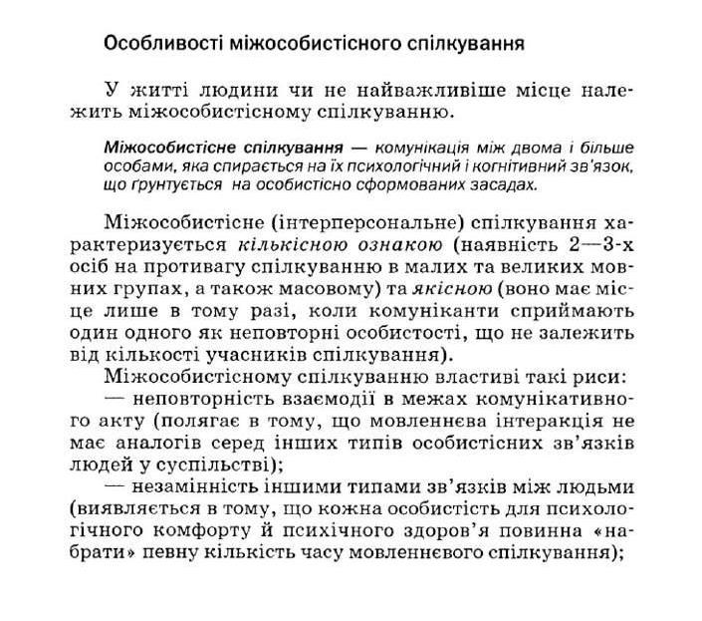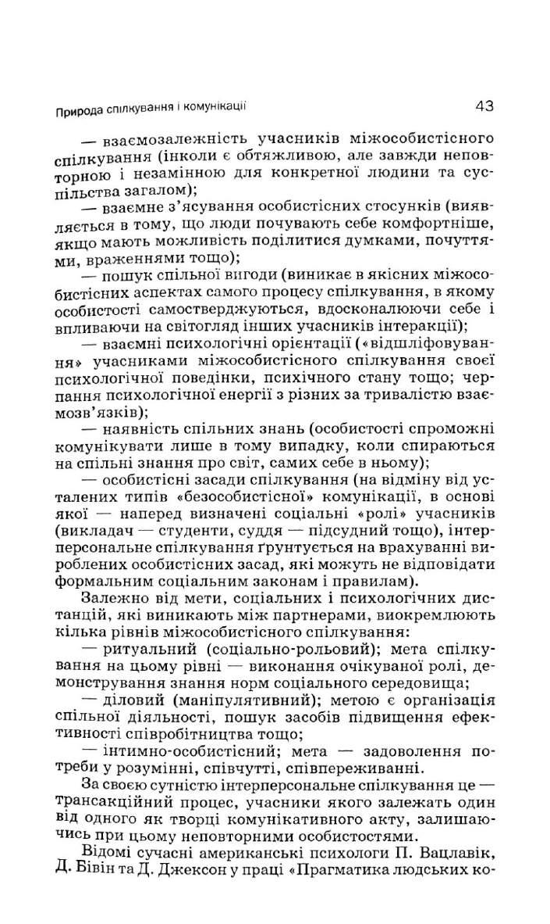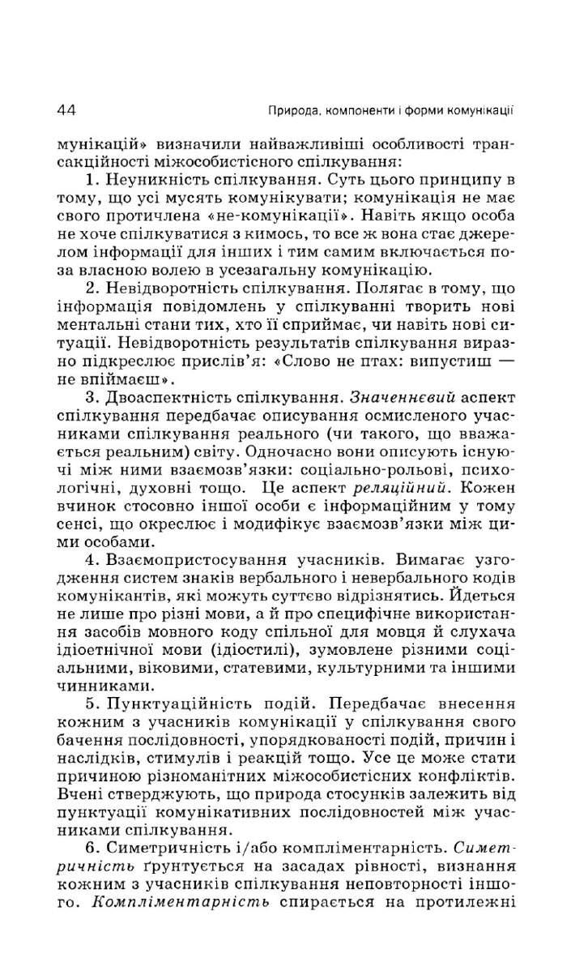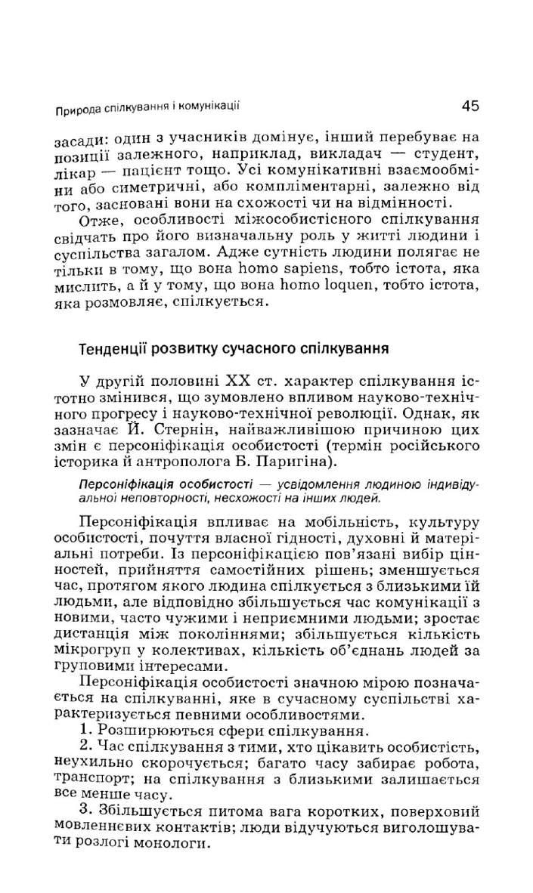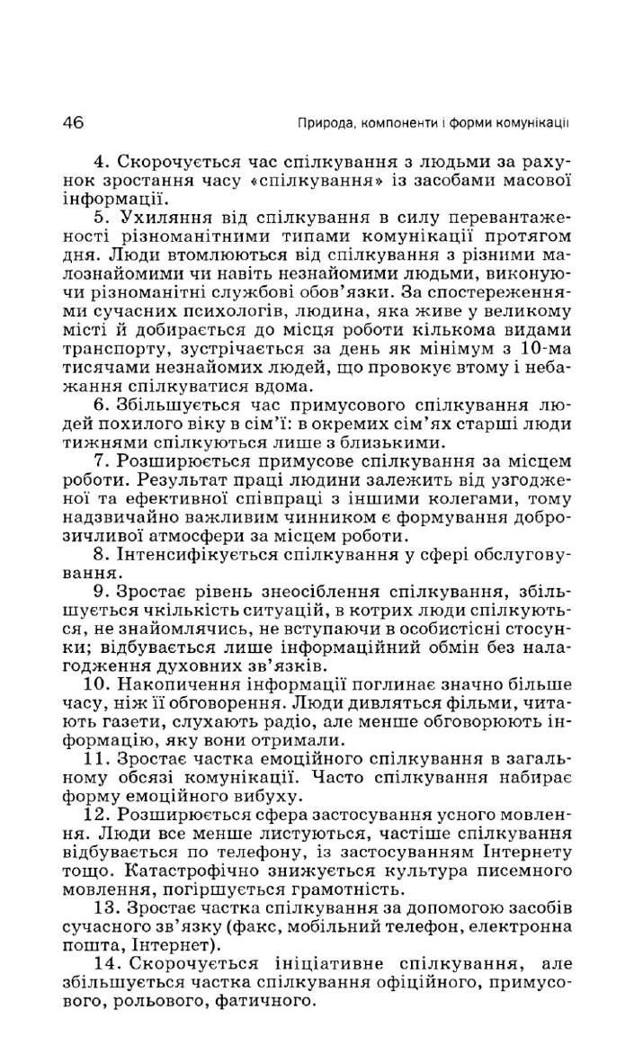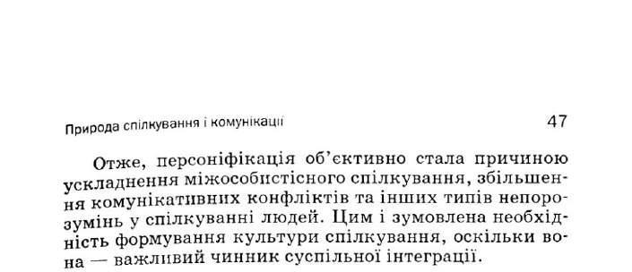

4. Тенденції сучасного спілкування.

5. Особливості міжособистісного спілкування.

1. Спілкування як інструмент професійної діяльності.  
Спілкування - складний, багатоплановий процес встановлення й розвитку контактів між людьми, що породжується потребою спільної діяльності і який містить у собі обмін інформацією, вироблення єдиної стратегії взаємодії, сприймання і розуміння іншої людини. Спілкування зазвичай спрямоване на досягнення певного результату, вирішення конкретної проблеми або реалізацію професійної цілі. Воно є необхідною умовою будь-якої діяльності. Через спілкування відбувається навчання й виховання людини, засвоєння нею різних форм соціального досвіду, норм і правил поведінки, традицій і звичаїв. Зазвичай виокремлюють професійне (ділове) спілкування, що відбувається в умовах конкретної діяльності і є її засобом. Воно вбирає в себе особливості цієї діяльності і є її важливою частиною. Професійне спілкування, ґрунтуючись на загальних нормах, часто має індивідуальний характер і виявляється у способах спілкування, що їх вибирає суб'єкт у певних комунікативних ситуаціях. Спілкування відбувається за визначеними правилами і вимагає серйозної, ґрунтовної підготовки. Спілкування й комунікацію досить часто розуміють як тотожні (синонімічні) поняття. Відомий фахівець з теорії та практики спілкування Ф.С. Бацевич виокремлює такі функції спілкування:  
- контактну (створення атмосфери обопільної готовності передавати і сприймати інформацію та підтримувати зв'язок до завершення акту спілкування;  
- інформаційну (обмін інформацією, запитаннями і відповідями);  
- спонукальну (заохочення адресата до певних дій);  
- координаційну (узгодження дій комунікантів):  
- пізнавальну (адекватне сприйняття і розуміння змісту повідомлень);  
- емотивну (обмін емоціями);  
- налагодження стосунків (розуміння свого місця в системі рольових, статусних, ділових, міжособистісних стосунків);  
- регулятивну (залежно від мети, яку ставить перед собою адресант, він і організовує своє спілкування, дотримується певної стратегії й тактики).

Спілкування не розглядається в одній системі координат. Це багатомірний процес. Відповідно, види спілкування описують це явище з різних сторін:  
• залежно від специфіки суб'єктів (особистість чи група) виділяють міжособистісне, міжгрупове, міжсоціумне спілкування, а також спілкування між особистістю і групою;  
• за кількісними характеристиками суб'єктів спілкування можна розрізнити: самоспілкування, міжособистісне спілкування та масові комунікації;  
• за характером спілкування може бути опосередкованим та безпосереднім, діалогічним та монологічним;  
• за цільовою спрямованістю розрізняють: анонімне, рольове, неформальне спілкування.  
Мета професійного спілкування – регулювання ділових стосунків у виробничо-професійній діяльності через розв'язання професійних завдань. Успіх професійного спілкування залежить від: мовця як особистості з індивідуальними ознаками; його знання сучасної української літературної мови як основи мови професійного спілкування; уміння ефективно застосовувати ці знання залежно від мети, ситуації спілкування  
Ділове спілкування – це цілеспрямований процес обміну інформацією, що переслідує конкретну мету.

Метою ділового спілкування є організація, регулювання, оптимізація професійної, наукової, комерційної чи іншої діяльності. В основі ділового спілкування лежить рух до успіху суб'єктів його. Воно концентрує в собі все те, що сприяє згуртованості, комунікативному співробітництву учасників спілкування та прояву індивідуальної ініціативи.

Ділове спілкування – це двосторонній процес, що репрезентує спільну мовленнєву діяльність, особливу форму контактів його суб'єктів, які представляють певну організацію, установу, компанію тощо.

Шляхом зіставлення ділового спілкування як специфічної форми взаємодії і спілкування в цілому як загального виявлено такі його особливості: наявність певного офіційного статусу об'єктів; спрямованість на встановлення взаємовигідних контактів та підтримку стосунків між представниками взаємозацікавлених установ; регламентованість, тобто підпорядкованість загальноприйнятим правилам і обмеженням; передбачуваність ділових контактів, які попередньо плануються, визначається їх мета, зміст, можливі наслідки; творчий характер взаємин, спрямованість їх на розв'язання конкретних ділових проблем, досягнення мети; взаємоузгодженість рішень та подальша організація співпраці партнерів; взаємодія економічних інтересів і соціальне регулювання здійснюється у правових межах.